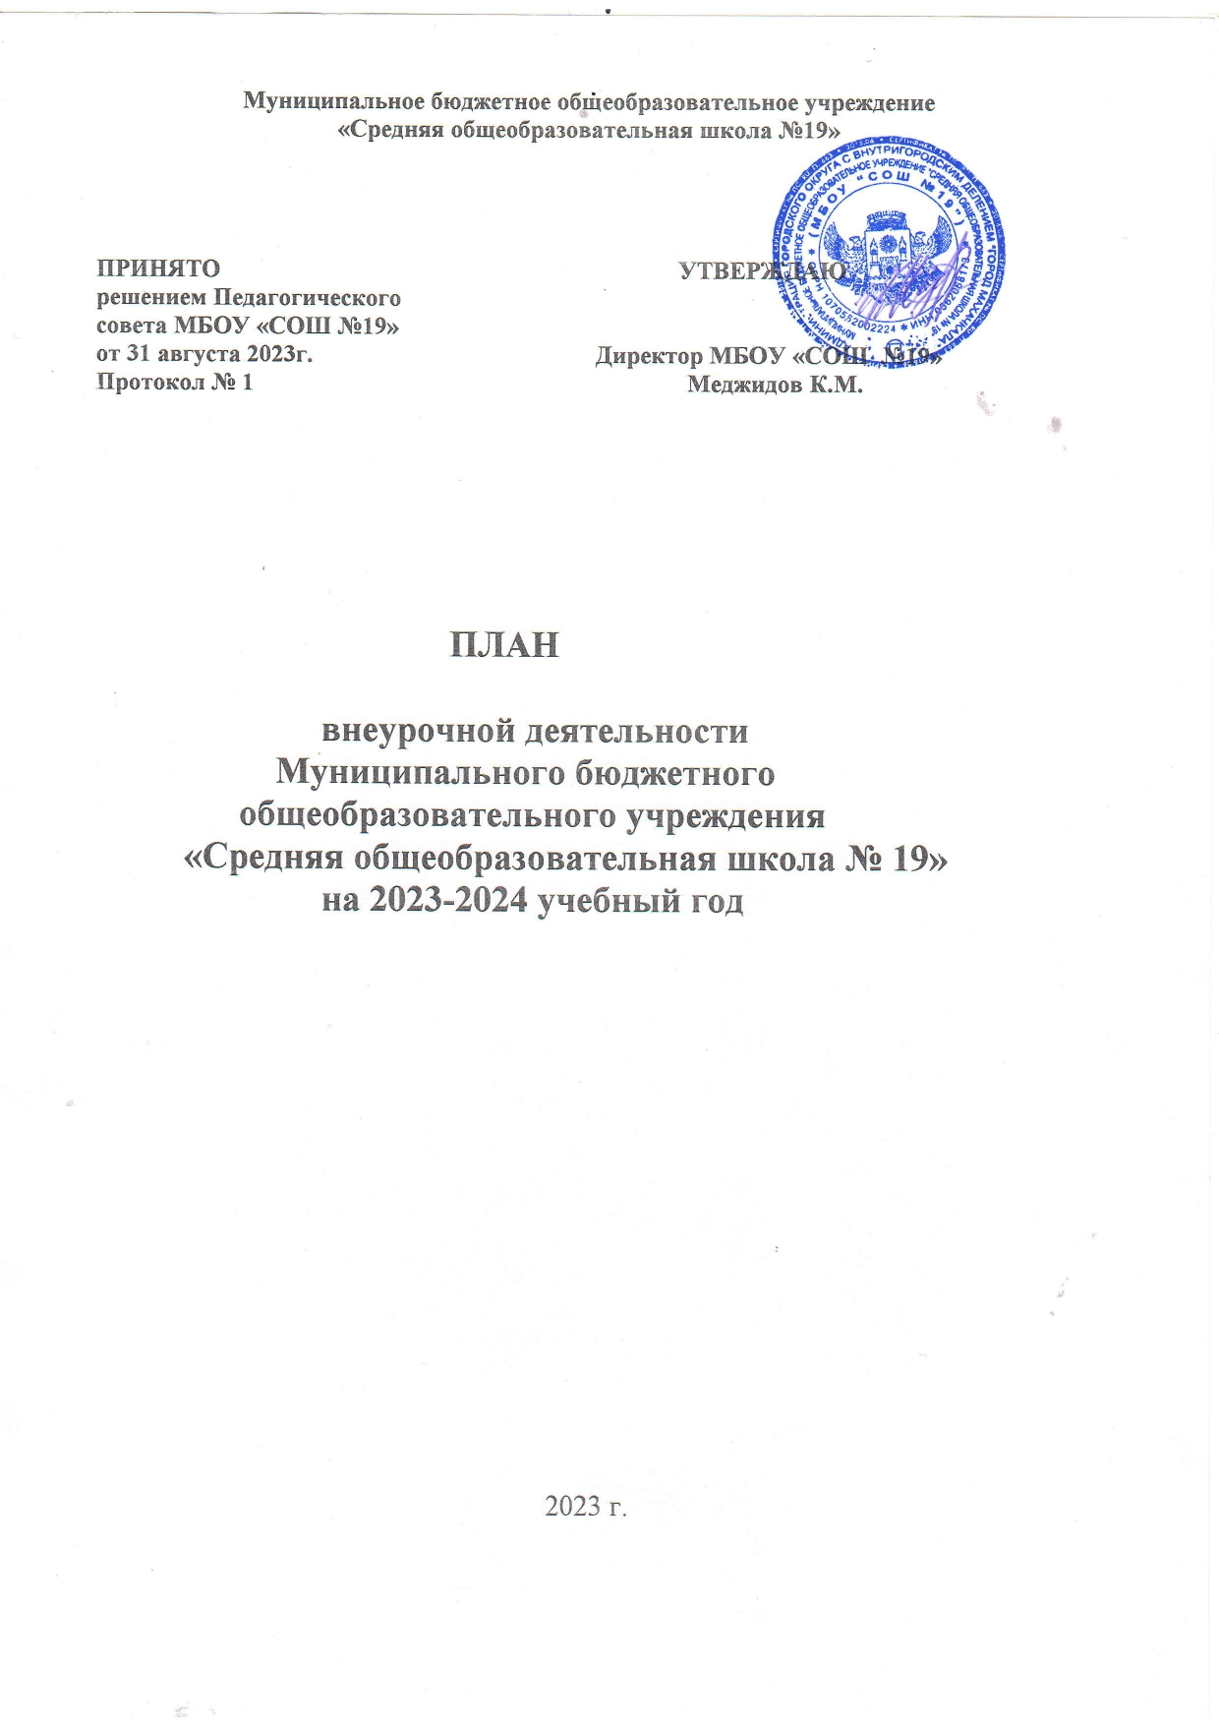

1. **Пояснительная записка**

План внеурочной деятельности МБОУ СОШ №19 составлен на основании нормативных документов:

1. Федерального Закона от 29.12.2012 273-ФЗ (ред. от 14.07.2022) «Об образовании в Российской Федерации» ( с изменениями и дополнениями вступил в силу с 01.09.2023).

2. Приказа Министерства образования и науки Российской Федерации от 06.10.2009 № 373 «Об утверждении и введении в действие федерального государственного образовательного стандарта начального общего образования» (в редакции приказов Минобрнауки от 26.11.2010, 22.09.2011, 18.12.2012, 29.12.2014, 18.05.2015, 31.12.2015).

3. Приказа Министерства просвещения Российской Федерации от 31.05.2021 №286 «Об утверждении федерального государственного образовательного стандарта основного общего образования».

4. Приказа Министерства образования и науки Российской Федерации от 30.08.2013 № 1015 «Об утверждении Порядка организации и осуществления образовательной деятельности по основным общеобразовательным программам - образовательным программам начального общего, основного общего и среднего общего образования».

5. Постановления Федеральной службы по надзору в сфере защиты прав потребителей и благополучия человека и Главного государственного санитарного врача Российской Федерации от 29.12.2010 г. № 189 «Об утверждении СанПиН 2.4.2.2821-10 «Санитарно-эпидемиологические требования к условиям и организации обучения в образовательных учреждениях» (в ред. от 24.11.2015).

6. Стратегия развития воспитания в Российской федерации на период до 2025 года.

7. Устава МБОУ «СОШ №19».

Под внеурочной деятельностью при реализации обновлённых ФГОС начального общего и основного общего образования понимается образовательная деятельность, осуществляемая в формах, отличных от урочной, и направленная на достижение планируемых результатов освоения основных образовательных программ начального общего и основного общего образования.

**Цели внеурочной деятельности:**

- создание условий для достижения обучающимися необходимого для жизни в обществе социального опыта и формирования принимаемой обществом системы ценностей;

- создание условий для многогранного развития и социализации каждого обучающегося в свободное от учёбы время;

- создание воспитывающей среды, обеспечивающей активизацию социальных, интеллектуальных интересов обучающихся в свободное время, развитие здоровой, творчески растущей личности, с формированной гражданской ответственностью и правовым самосознанием, подготовленной к жизнедеятельности в новых условиях, способной на социально значимую практическую деятельность, реализацию добровольческих инициатив.

**Основные задачи внеурочной деятельности:**

- Организация общественно-полезной и досуговой деятельности обучающихся в тесном взаимодействии с социумом.

- Выявление интересов, склонностей, возможностей обучающихся, включение их в разностороннюю внеурочную деятельность.

- Создание условий для реализации универсальных учебных действий.

- Развитие навыков организации и осуществления сотрудничества с педагогами, сверстниками, родителями, старшими детьми в решении общих проблем.

- Развитие позитивного к базовым общественным ценностям (человек, семья, Отечество, природа, мир, знания, труд, культура) для формирования здорового образа жизни.

- Организация информационной поддержки обучающихся.

- Усиление психолого-педагогического влияния на жизнь обучающихся в свободное от учебы время.

Кроме того, внеурочная деятельность в начальной школе позволяет решить еще целый ряд очень важных задач:

- обеспечить благоприятную адаптацию ребенка в школе;

- оптимизировать учебную нагрузку обучающихся;

- улучшить условия для развития ребенка;

- учесть возрастные и индивидуальные особенности обучающихся.

**Основные принципы организации внеурочной деятельности:**

- соответствие возрастным особенностям обучающихся;

- преемственность с технологиями учебной деятельности;

- опора на традиции и положительный опыт организации внеурочной деятельности в школе;

- опора на ценности воспитательной системы школы;

- свободный выбор на основе личных интересов и склонностей ребенка.

**Результат внеурочной деятельности -** итог участия школьника в деятельности (получение предметных знаний, знаний о себе и окружающих, опыта самостоятельного действия).

*Первый уровень результатов* – приобретение школьником социальных знаний, первичной реальности и повседневной жизни. Для достижения данного уровня результатов особое значение имеет взаимодействие ученика со своими учителями как значимыми для него носителями положительного социального знания и повседневного опыта.

*Второй уровень результатов* – получение школьником опыта переживания и позитивного отношения к базовым ценностям общества, ценностного отношения к социальной реальности в целом. Для достижения данного уровня результатов особое значение имеет взаимодействие школьников между собой на уровне класса, школы, т.е. в защищенной, дружественной среде.

*Третий уровень результатов* – получение школьником опыта самостоятельного общественного действия. Для достижения данного уровня результатов особое значение имеет взаимодействие школьника с социальными субъектами за пределами школы, в открытой общественной среде.

В соответствии с требованиями обновлённого федерального государственного образовательного стандарта начального и основного общего образования основная образовательная программа общего образования реализуется, в том числе, и через внеурочную деятельность по основным направлениям развития личности:

* духовно-нравственное,
* общеинтеллектуальное,
* общекультурное,

Перечисленные направления внеурочной деятельности являются содержательным ориентиром и представляют собой приоритетные направления при организации внеурочной деятельности и основанием для построения соответствующих образовательных программ.

Направления и виды внеурочной деятельности не являются жестко привязанными друг к другу и единственно возможными составляющими. Каждое из обозначенных направлений можно реализовать, используя любой из предлагаемых видов деятельности в отдельности и комплексно.

Количество занятий внеурочной деятельности для каждого обучающегося определяется его родителями (законными представителями) с учетом занятости обучающегося во второй половине дня.

Обучающимся предоставлена возможность посещать занятия в музыкальных и художественных школах, спортивные секции, кружки в учреждениях и отделениях дополнительного образования, другие дополнительные занятия по выбору родителей (законных представителей) обучающихся.

Выбор программ внеурочной деятельности определен программой развития школы.

Программы внеурочной деятельности разрабатываются в 5-9 классах – на 34 учебные недели

1. **Программа организации внеурочной**

**деятельности в V - IX классах**

Программа организации внеурочной деятельности **в V - IX классах** реализуют три направления деятельности:

1. **Духовно-нравственное направление** обеспечивает развитие обучающихся в единстве урочной, внеурочной и внешкольной деятельности, в совместной педагогической работе школы, семьи и других институтов общества. В основу работы по данному направлению положены ключевые воспитательные задачи, базовые национальные ценности российского общества, формирование общечеловеческих ценностей в контексте развития у обучающихся гражданской идентичности; воспитание нравственного, ответственного, инициативного и компетентного гражданина России; приобщение обучающихся к культурным ценностям своей этнической или социокультурной группы; последовательное

расширение и укрепление ценностно-смысловой сферы личности; формирование духовной культуры, привитие любви к малой Родине, гражданской ответственности и чувства патриотизма, позитивного отношения к базовым ценностям общества. По итогам работы в данном направлении проводятся коллективные творческие дела, выступления, защиты проектов.

Программы:

* «Занимательная грамматика» (приобщение обучающихся к богатству русского языка: помогает научиться вдумываться в язык, использовать выразительные средства в своей речи);
* «Русский язык. Устная речь» (реализация практикоориентированного подхода в обучении русскому языку, формирование умения владеть всеми видами речевой деятельности)
* «Работа с текстом» (осуществление поиска необходимой информации для выполнения внеучебных заданий с использованием учебной литературы и в открытом информационном пространстве, энциклопедий, справочников (включая электронные, цифровые), контролируемом пространстве Интернета)

2. **Общеинтеллектуальное направление** базируется на развитии творческого мышления, воспитании культуры умственного труда, развитие интеллектуальных способностей ребенка, формировании представления об исследовательском обучении как ведущем способе учебной деятельности, обучение детей специальным знаниям, необходимым для проведения самостоятельных исследований. В результате занятий у детей развивается устойчивый интерес учебно-познавательной и исследовательской деятельности, формируется углубленное представление об объекте исследования как области, в рамках

которой ведется исследование отношений и свойств для получения новой информации, развивается умение добывать знания и умения использовать их на практике, стимулирование развития потребности в познании. По итогам работы в данном направлении проводятся олимпиады, конкурсы, защиты проектов.

Программы:

* «Занимательная математика» (создание условий, обеспечивающих интеллектуальное развитие личности школьника на основе развития его индивидуальности; создание фундамента для математического развития, формирование механизмов мышления, характерных для математической деятельности);
* «Тайна слова» (приобщение обучающихся к богатству русского языка: помогает научиться вдумываться в язык, использовать выразительные средства в своей речи);
* «Занимательный английский» (формирование умений общаться на английском языке с учетом речевых возможностей, потребностей и интересов школьников: элементарных коммуникативных умений в говорении, аудировании)
* «Занимательная биология» (расширение и углубление знаний о животном мире, особенностях строения, питания и передвижения животных, их приспособлении к изменчивым условиям природной среды)
* «Программирование» (раскрытие значения программирования, ознакомление учащихся со средой и основами программирования в среде программирования).

3. **Общекультурное направление** способствует воспитанию способности к духовному развитию, нравственному самосовершенствованию, формированию ценностных ориентаций, развитие обшей культуры, знакомству с общечеловеческими ценностями мировой культуры, духовными ценностями отечественной культуры, нравственно-этическими ценностями многонационального народа России и народов других стран, развивает эмоциональную сферу ребенка, чувства прекрасного, творческие способности, формирует коммуникативную и общекультурную компетенции, формирует активную жизненную позицию. По итогам работы в данном направлении проводятся концерты, конкурсы, выставки.

Программы:

* «Раскрываем тайны русского языка» (приобщение обучающихся к богатству русского языка: помогает научиться вдумываться в язык, использовать выразительные средства в своей речи);
* «Развиваем дар слова» (практическая направленность изучения словесности, выработка умений самостоятельно постигать смысл, выраженный в тексте средствами языка)
* «Буду настоящим читателем» (творческое овладение богатствами родного языка и освоение духовного опыта человечества для развития личности школьника, содействия становлению целостного мировоззрения, развития аналитического и креативного мышления, творческого воображения, потребности в самообразовании, саморазвитии, самопознании)

**Годовой план внеурочной деятельности**

**для 5 - 10 классов**

|  |  |  |  |  |  |  |  |  |  |  |  |  |  |  |  |  |  |
| --- | --- | --- | --- | --- | --- | --- | --- | --- | --- | --- | --- | --- | --- | --- | --- | --- | --- |
| Направление | Название программы | Количество часов в год | | | | | | | | | | | | | | |  |
| 51 | 52 | 53 | 61 | 62 | 63 | 71 | 72 | 73 | 81 | 82 | 83 | 91 | 92 | 93 | 10 |
| Духовно-нравственное | «Разговоры о важном» | 34 | 34 | 34 | 34 | 34 | 34 |  |  |  |  |  |  |  |  |  | 34 |
| «Разговоры о важном» |  |  |  |  |  |  | 34 | 34 | 34 |  |  |  |  |  |  |  |
| «Разговоры о важном» |  |  |  |  |  |  |  |  |  | 34 | 34 | 34 | 34 | 34 | 34 |  |
| Обще-интеллектуальное | «Финансовая грамотность» | 34 | 34 | 34 | 34 | 34 | 34 |  |  |  |  |  |  |  |  |  |  |
| «Тайна слова» | 34 | 34 | 34 |  |  |  | 34 | 34 | 34 |  |  |  |  |  |  |  |
| «На пути к ОГЭ» |  |  |  |  |  |  |  |  |  | 34 | 34 | 34 | 34 | 34 | 34 |  |
| Профориентационное | Профориентация |  |  |  |  |  |  |  |  |  |  |  |  | 34 | 34 | 34 | 34 |
| Профориентация |  |  |  | 34 | 34 | 34 | 34 | 34 | 34 | 34 | 34 | 34 |  |  |  |  |
| Профориентация |  |  |  |  |  |  |  |  |  |  |  |  |  |  |  |  |
| **Всего часов** | | 102 | 102 | 102 | 102 | 102 | 102 | 102 | 102 | 102 | 102 | 102 | 102 | 102 | 102 | 102 | 68 |

**Количество часов в год по направлениям**

**внеурочной деятельности для 5 – 10 классов**

|  |  |  |  |  |  |  |  |  |  |  |  |  |  |  |  |  |  |  |
| --- | --- | --- | --- | --- | --- | --- | --- | --- | --- | --- | --- | --- | --- | --- | --- | --- | --- | --- |
| № | Направления | Количество часов в год | | | | | | | | | | | | | | |  | Всего |
| 51 | 52 | 53 | 61 | 62 | 63 | 71 | 72 | 73 | 81 | 82 | 83 | 91 | 92 | 93 | 10 |  |
| 1 | Духовно-нравственное | 1 | 1 | 1 | 1 | 1 | 1 | 1 | 1 | 1 | 1 | 1 | 1 | 1 | 1 | 1 | 1 | 16 |
| 2 | Общеинтеллектуальное | 2 | 2 | 2 | 1 | 1 | 1 | 1 | 1 | 1 | 1 | 1 | 1 | 1 | 1 | 1 |  | 18 |
| 3 | Профориентационное |  |  |  | 1 | 1 | 1 | 1 | 1 | 1 | 1 | 1 | 1 | 1 | 1 | 1 | 1 | 13 |
|  | **Итого** | 3 | 3 | 3 | 3 | 3 | 3 | 3 | 3 | 3 | 3 | 3 | 3 | 3 | 3 | 3 | 2 | 47 |

**Недельный план внеурочной деятельности**

**для 5 - 10 классов**

|  |  |  |  |  |  |  |  |  |  |  |  |  |  |  |  |  |  |
| --- | --- | --- | --- | --- | --- | --- | --- | --- | --- | --- | --- | --- | --- | --- | --- | --- | --- |
| Направление | Название программы | Количество часов в неделю | | | | | | | | | | | | | | | |
| 51 | 52 | 53 | 61 | 62 | 63 | 71 | 72 | 73 | 81 | 82 | 83 | 91 | 92 | 93 | 10 |
| духовно-нравственное | Разговоры о важном | 1 | 1 | 1 | 1 | 1 | 1 |  |  |  |  |  |  |  |  |  | 1 |
| Разговоры о важном |  |  |  |  |  |  | 1 | 1 | 1 |  |  |  |  |  |  |  |
| Разговоры о важном |  |  |  |  |  |  |  |  |  | 1 | 1 | 1 | 1 | 1 | 1 |  |
| **Обще-интеллектуальное** | «Финансовая грамотность» | 1 | 1 | 1 | 1 | 1 | 1 |  |  |  |  |  |  |  |  |  |  |
| «Тайна слова» | 1 | 1 | 1 |  |  |  | 1 | 1 | 1 |  |  |  |  |  |  |  |
| На пути к ОГЭ |  |  |  |  |  |  |  |  |  | 1 | 1 | 1 | 1 | 1 | 1 |  |
| Профориентационное | Профориентация |  |  |  |  |  |  |  |  |  |  |  |  |  |  |  | 1 |
| Профориентация |  |  |  | 1 | 1 | 1 |  |  |  |  |  |  | 1 | 1 | 1 |  |
| Профориентация |  |  |  |  |  |  | 1 | 1 | 1 | 1 | 1 | 1 |  |  |  |  |
| **Всего часов** | | **3** | **3** | **3** | **3** | **3** | **3** | **3** | **3** | **3** | **3** | **3** | **3** | **3** | **3** | **3** | **2** |

Рабочие программы по внеурочной деятельности составляются в соответствии с Положением «МБОУ СОШ №19» о рабочей программе.

Занятия по внеурочной деятельности проводятся в формах, отличных от классно-

урочной на добровольной основе в соответствии с выбором участников образовательных

отношений, таких как: кружки, творческие объединения, экскурсии, тренинги, проектная

деятельность, исследовательская деятельность, концертная деятельность, хоровая студия,

школьные внеклассные мероприятия. Во внеурочную деятельность не включены занятия в рамках дополнительного образования.

Деление на группы производится, в зависимости от направления занятия. Минимальное количество обучающихся в группе при проведении занятий внеурочной деятельности составляет 8 человек. Продолжительность занятия внеурочной деятельности составляет 35 минут. Балльное оценивание результатов освоения курсов внеурочной деятельности не производится. Занятия ведутся в соответствии с режимом внеурочной деятельности (см. Приложение). Расписание занятий внеурочной деятельности составлено отдельно от расписания уроков.

Педагогические работники, ведущие занятия в рамках внеурочной деятельности, прошли повышение квалификации по реализации ФГОС начального или основного общего образования.

Внеурочная деятельность осуществляется непосредственно в МБОУ «СОШ №19».

Учет занятий внеурочной деятельности осуществляется педагогическими работниками, ведущими занятия. Для этого в школе оформляются журналы учета занятий

внеурочной деятельности, в которые вносятся списки обучающихся, Ф.И.О. педагогических работников. Даты и темы проведенных занятий вносятся в журнал в соответствии с рабочими программами курсов внеурочной деятельности.

Учет занятости обучающихся во внеучебное время, в том числе учет посещения занятий внеурочной деятельности и учет посещения дополнительных музыкальных занятий в школе, организациях дополнительного образования, спортивных школах и др., осуществляется классными руководителями.

Контроль за реализацией образовательной программы в соответствии с ФГОС, в том числе за организацией внеурочной деятельности, осуществляется заместителем руководителя образовательной организации в соответствии с должностной инструкцией.